网上报账系统提交线上审批操作指南
（以日常报销为例，其他报销均可参考）
1、日常报销进入到支付方式界面并完成税票录入后，点击“下一步（提交线上审批）”，如图1所示。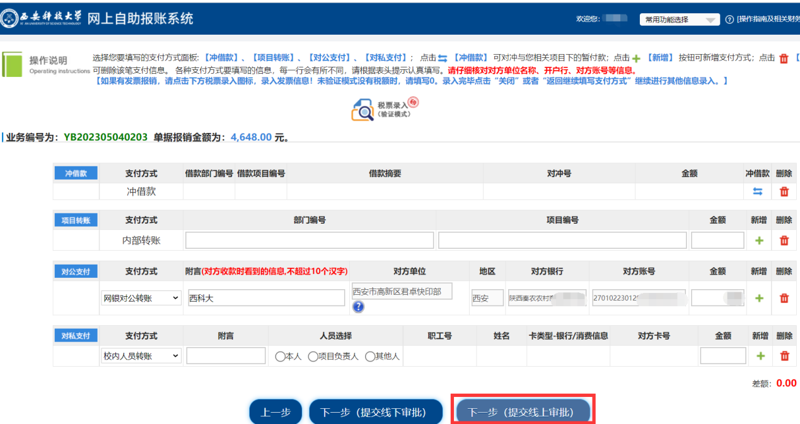 图1：支付方式界面
2、点击“下一步（提交线上审批）”系统进入线上审批单填写界面，线上审批较线下增加了“审批流程”和“附件上传”两个部分，如图2所示。
注意事项：
（1）审批流程：系统预置了审批流程，当同一审批层级“分管院（处）领导”及“科技处处级（科级）以上”出现多人时，可根据具体经费审批情况点击“编辑流程”，指定唯一审批人，删除其他审批人，但要保证一个审批层级至少有一个审批人；也可默认系统流程，由其中任意一位审批后即可进入下一审批层级，如图3所示。若系统预置的审批层级不完整，在“编辑流程”状态下，点击“+”新增下一审批层级，默认新增的“审批角色”是“分管领导”，可以手动修改为其他角色，并在“审批人工作证号”栏录入审批人工号，系统自动提取“审批人姓名”，审批流程编辑完成后需“保存流程”。
（2）附件上传：在附件上传部分上传附件时可选择电脑端/手机端扫码上传附件，如图4所示。【注意】：附件上传前请先调整好附件图片方向。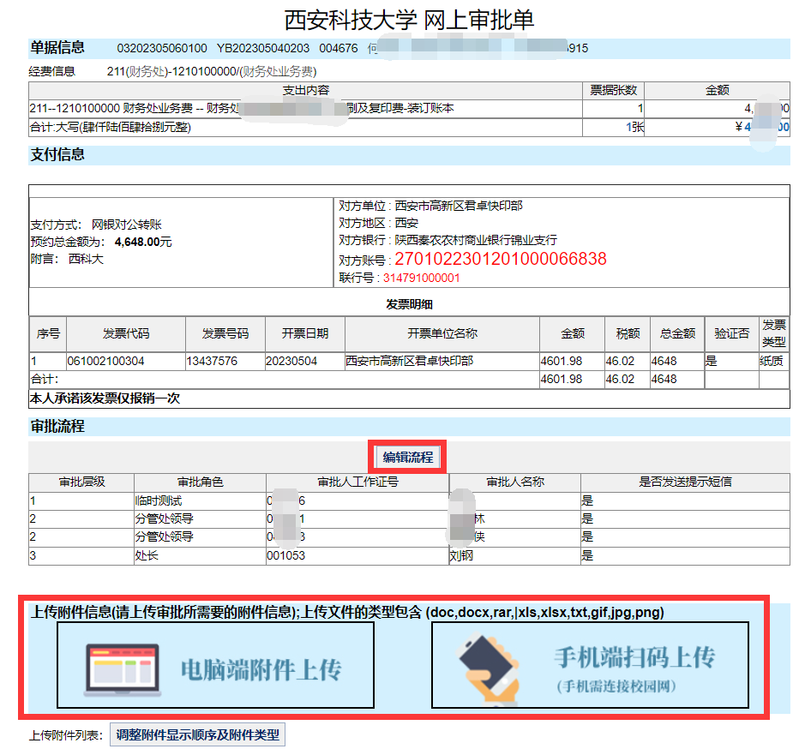
如图2：网上审批单填写界面
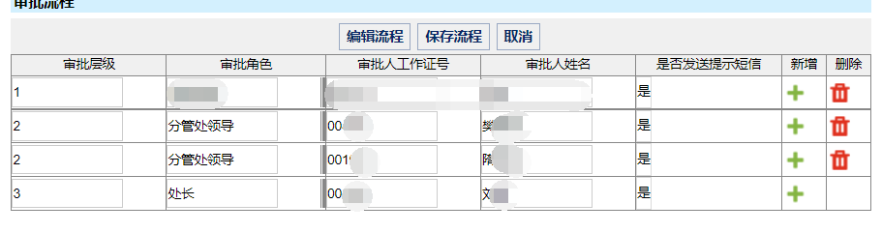如图3：审批流程编辑界面
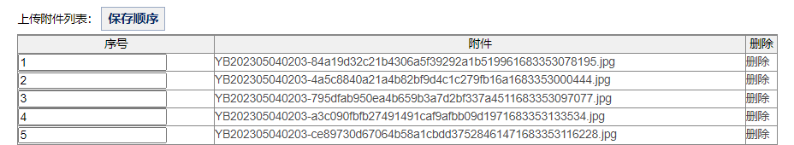
如图4：上传附件界面
3、如果网上审批单未能一次性填写完毕，需暂时中断待下次继续填写时可点击“保存并退出”按钮；如果填写完成后可点击“确认提交审批”按钮，如图5-1所示。等待提交审批成功后，根据系统提示点击“确定”，如图5-2所示。
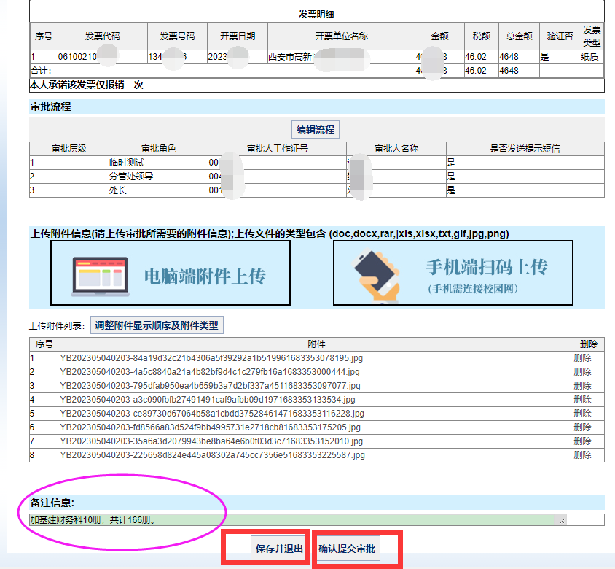
图5-1：网上审批单填写界面
图5-2：网上审批单提交界面

4、报销单提交线上审批成功后，可在“已提交业务”中找到待审批的报销单，状态显示“审批中”，点击“查看审批物流”，审批完成后状态则变为“审批通过”，如图6-1、6-2所示，
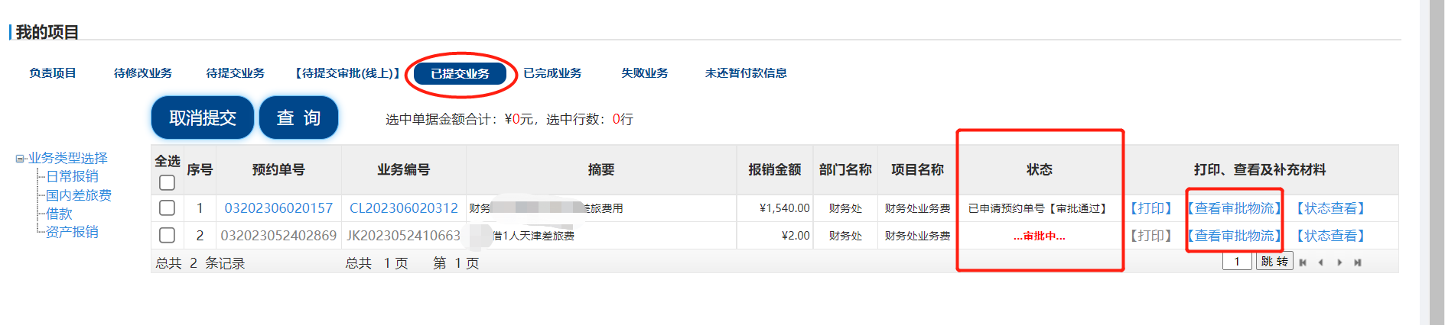
图6-1：报销单已提交审批状态查看界面
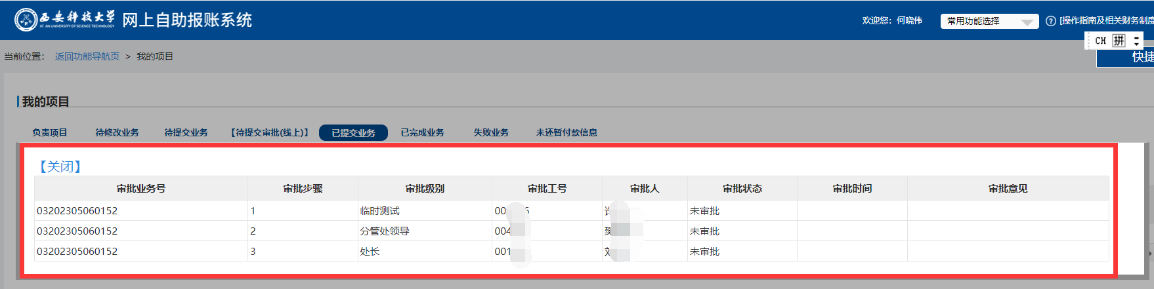
图6-2：报销单已提交审批物流查看界面
5、报销单线上审批完成之后方可打印，并附原始票据到财务处交单，如图7所示。
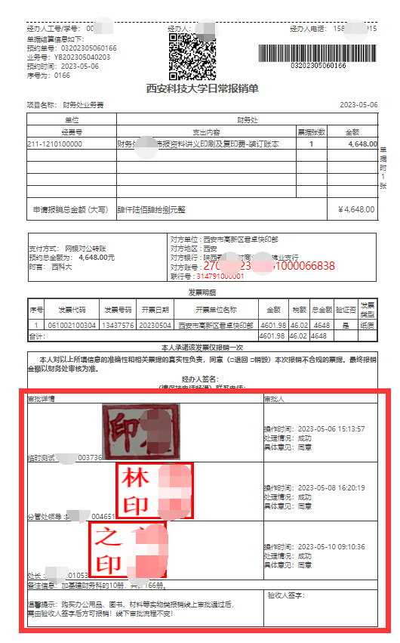
图7：线上审批报销单打印预览界面

